# **系统部署方案**

## **一 引言**

### **1.1 编写目的**

本文档旨在指导项目团队在相应生产环境中部署我们的软件系统，以确保系统能够稳定运行，并能够实现项目中的内容。

### **1.2 预期读者**

本文档的预期读者包括开发团队、系统管理员和任何需要了解系统部署过程的相关

**1.3 相关文章**：

eclipse下载与安装（汉化教程）超详细

Tomcat9.0安装与配置

JDK21下载+安装+环境配置教程(Windows系统

## **二 系统部署要求**

### **2.1 硬件要求**

* CPU：双核心或更高
* 内存：8 GB RAM
* 存储：至少100 GB可用磁盘空间

### **2.2 软件要求**

* 操作系统：Window10及以上版本
* 数据库：SQLite（无具体版本要求）
* 第三方库：Node.js 14.17.0
* Java编译器：jdk-21
* 服务器：Apache-Tomcat-9.0.96
* 浏览器：Edge浏览器

## **三 系统部署步骤**

### **3.1 软件资源**

提供软件资源的下载链接或安装方式：

第三方库：Node.js 14.17.0 https://nodejs.org/zh-cn/download/

服务器：Tomcat9.0.96 [https://tomcat.apache.org/](https://tomcat.apache.org/" \t "https://blog.csdn.net/cyz1151148946/article/details/_blank)

编译器：Java 1.8jdk <https://www.oracle.com/>

### **3.2其它相关系统的安装与配置**

3.2.1 Node.js的安装

第一步：根据自己电脑系统及位数选择对应的14.17.0版本的Node.js，跟随安装程序完成安装。

第二步：安装完成后，配置环境。

① 打开安装的目录（默认安装情况下在C:\Program Files\nodejs）

② 在安装目录下新建两个文件夹【node_global】和【node_cache】

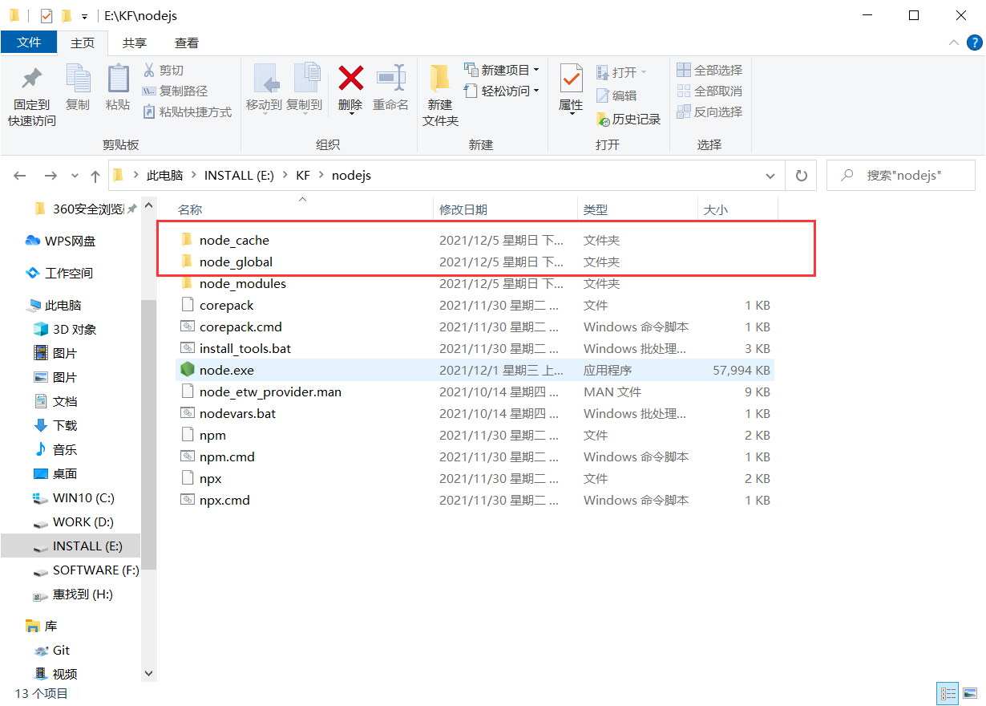

③ 再次打开cmd命令窗口，执行的时候建议使用管理员权限打开CMD，否则有可能会提示权限不够报错。

输入npm config set prefix “你的路径\node_global”（“你的路径”默认安装的状况下为 C:\Program Files\nodejs）

npm config set prefix "E:\KF\nodejs\node_global"

④ npm config set cache “你的路径\node_cache” 可直接复制刚刚新建的空文件夹目录

npm config set cache "E:\KF\nodejs\node_cache"

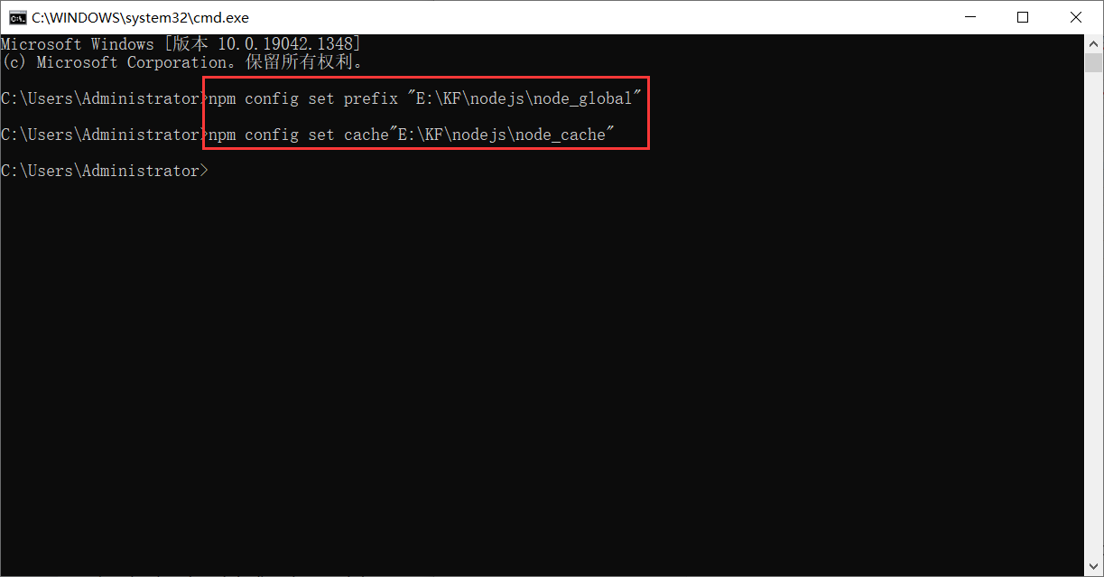

⑤设置环境变量，打开【系统属性】-【高级】-【环境变量】，在系统变量中新建

变量名：NODE_PATH

变量值：C:\Program Files\nodejs\node_global\node_modules

（ 用来告诉系统， 下载的模块或者包都在这里了）

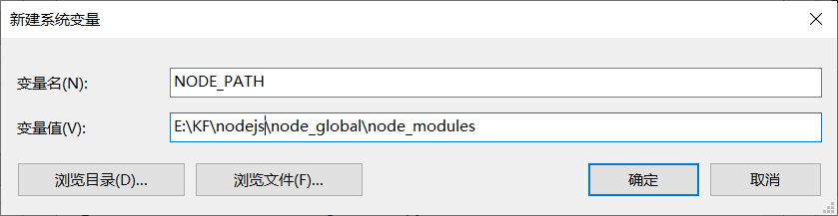

⑥ 编辑用户变量（环境变量）的 path，将默认的 C 盘下 APPData\Roaming\npm 修改成 C:\Program Files\nodejs\node_global，点击确定

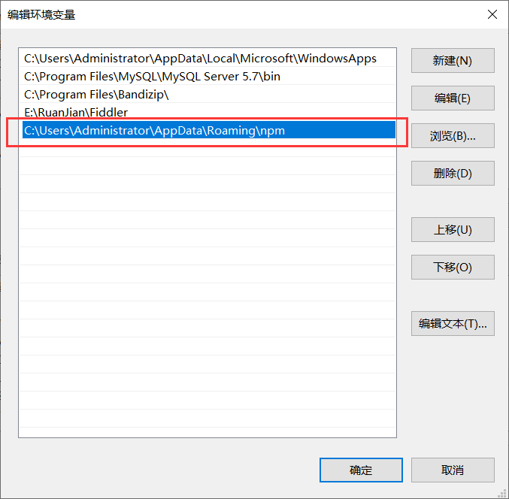

最后别忘了在Path里面添加NODE_PATH

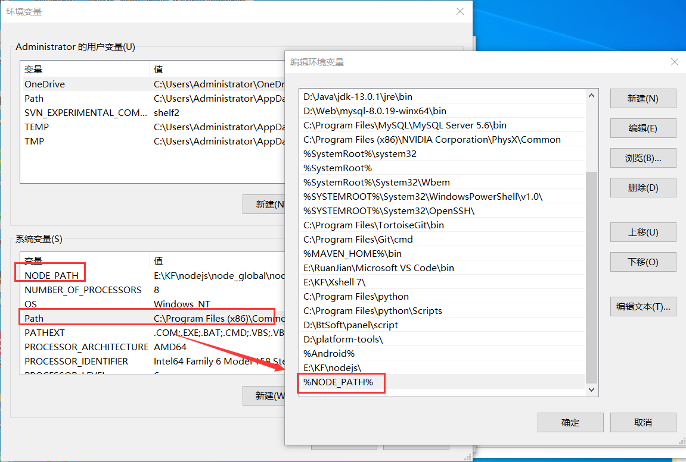

⑦ 测试，配置完成后，安装个module测试下，咱们就安装最经常使用的express模块，打开cmd窗口，输入以下命令进行模块的全局安装：

npm install express -g // -g是全局安装的意思

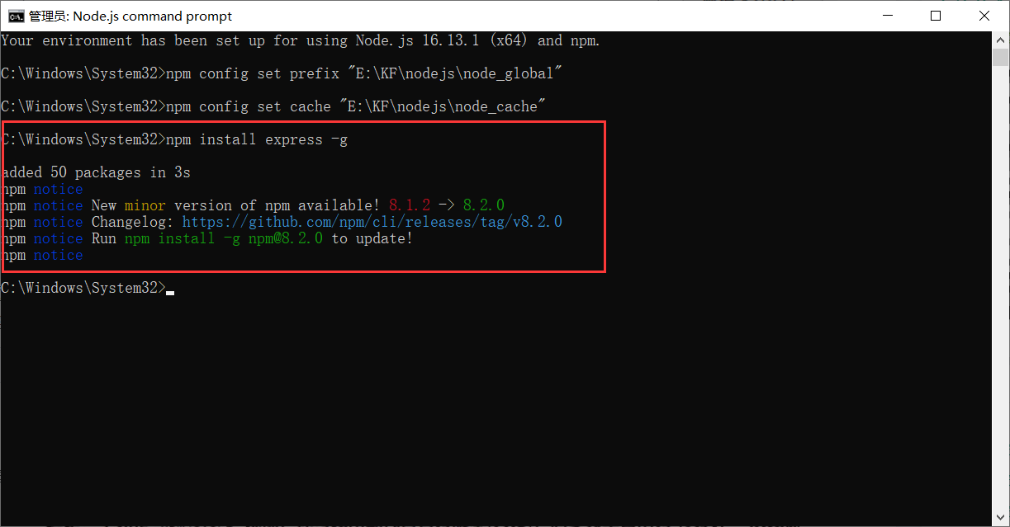

3.2.2 Tomcat的安装

① 安装：到官网下载Tomcat9.0.96的安装包，下载后将压缩包解压到任意文件夹。

② 配置环境变量：

右键我的电脑，点击属性，然后按下图标记1，2，3依次进行。

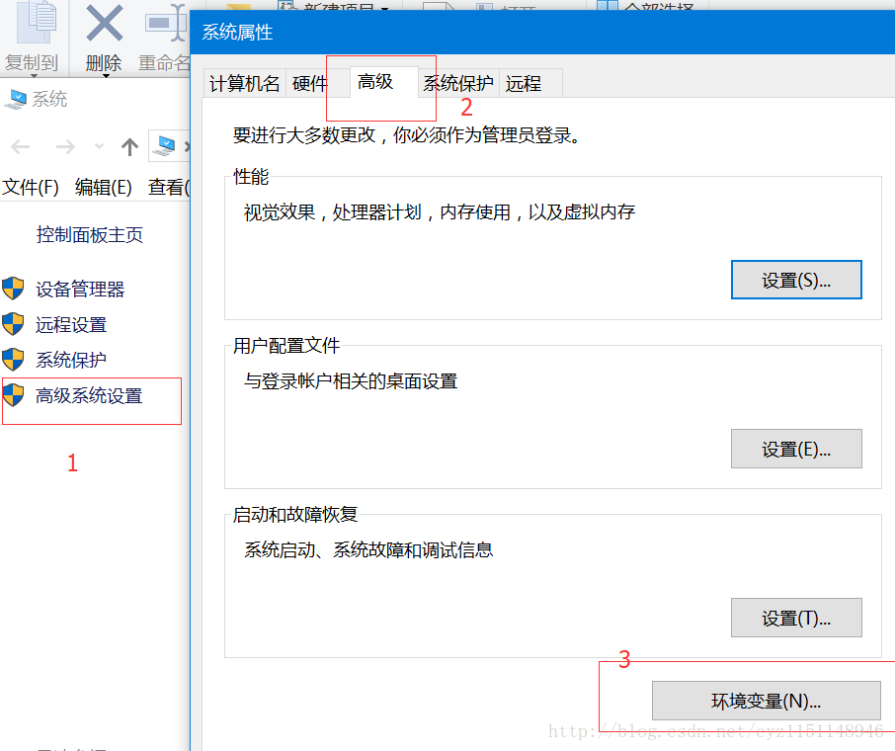

接着按下图标记处顺序1，2，3执行。  
2:变量名（CATALINA_HOME）  
3:解压路径名（C:\apache-tomcat-9.0.0.M22）

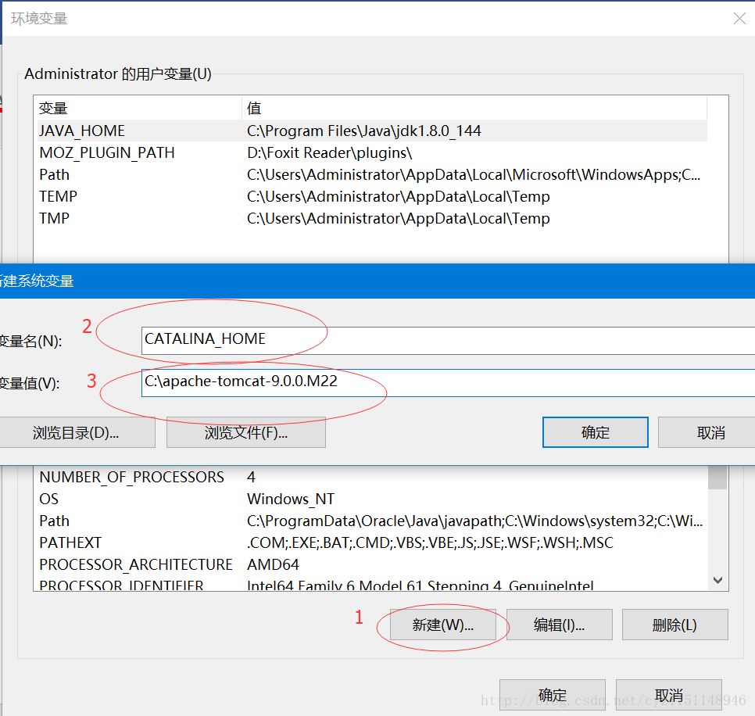

③测试：随后启动Tomcat。进入Tomcat目录，双击startup.bat。

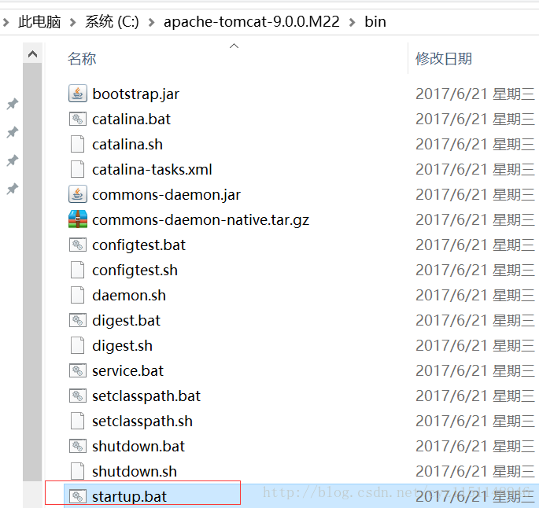

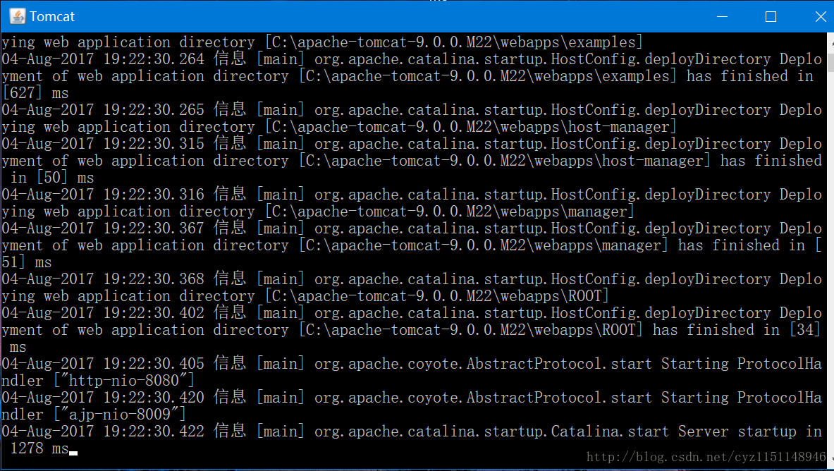

上图界面代表启动成功，成功后不要关闭，否则就关掉了Tomcat。

测试Tomcat是否启动成功：  
在地址栏输入<http://locathost:8080/>  
若出现下图界面，则启动成功。

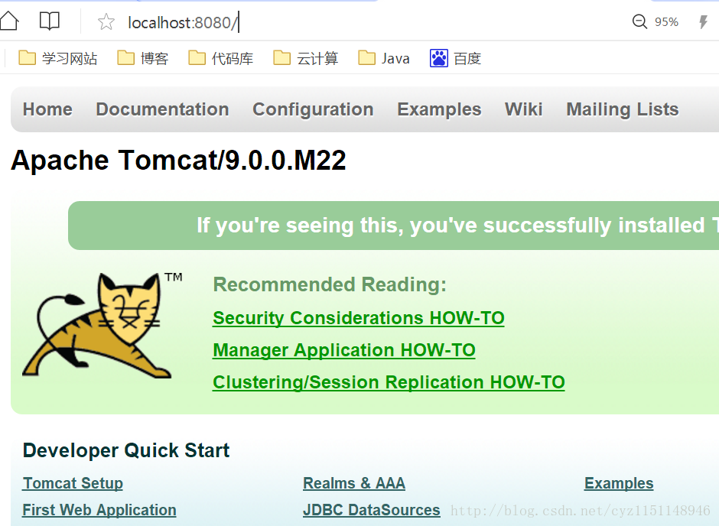

3.2.3 Java jdk的安装

① 安装：进入官网下载电脑对应的jdk-21版本，随后打开安装程序并执行。

② 配置：开始->设置->系统->关于->高级系统设置->环境变量（以win10为例）

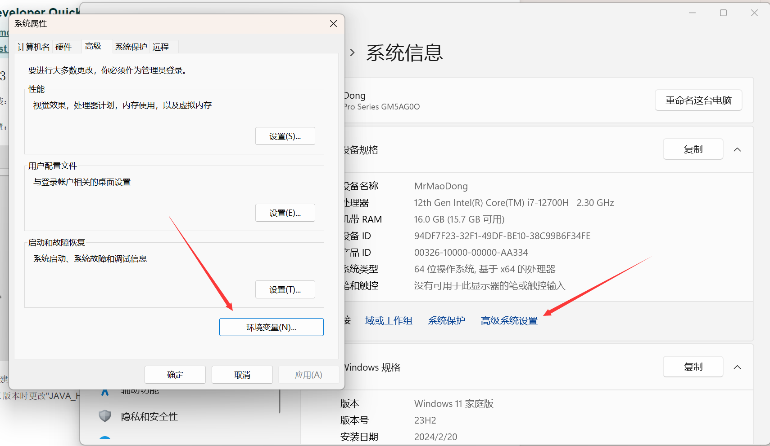

点击新建系统变量名为"JAVA_HOME"，变量值为"%JDK-21%"，此处可以配置多个JDK版本用于以后的开发需求，切换JDK版本时更改"JAVA_HOME"的变量值即可快速切换。

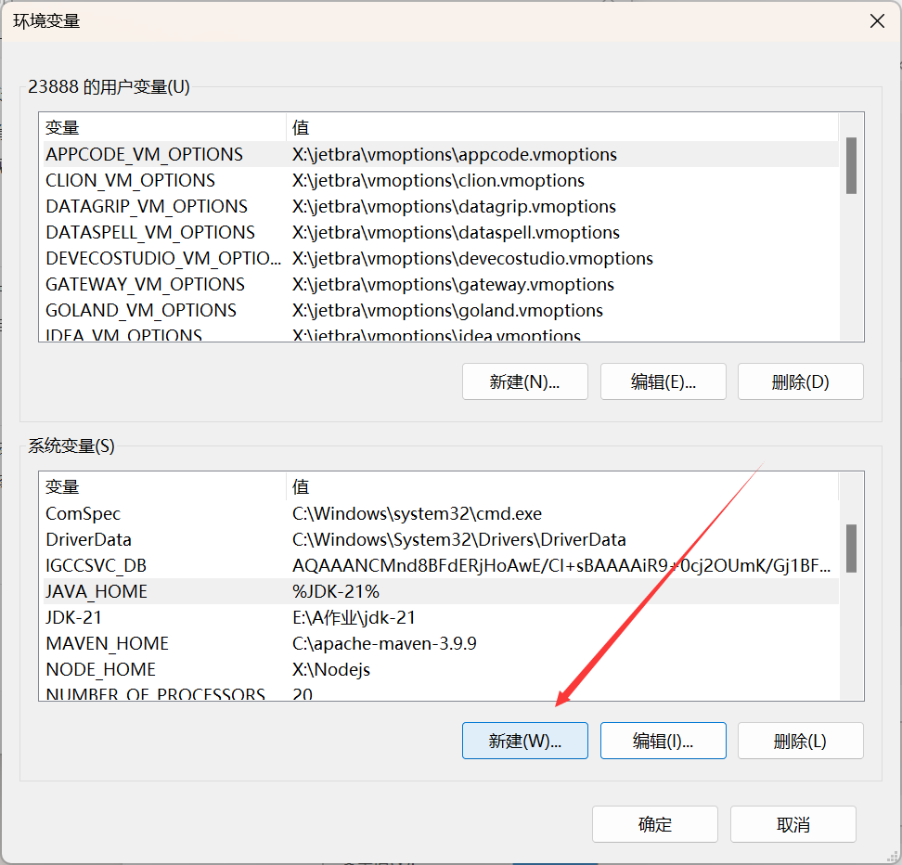

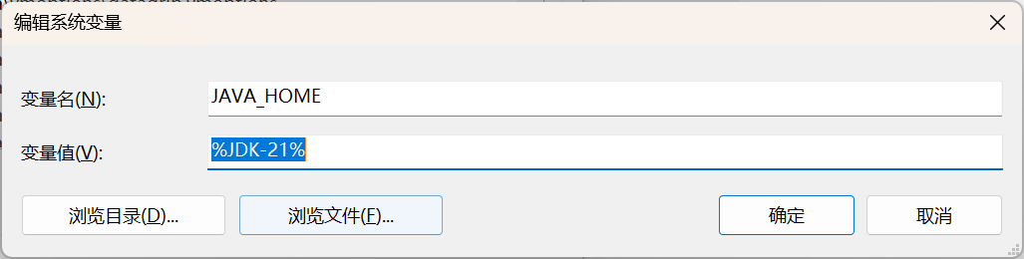

再次新建系统变量名为"JDK-21"，变量值指定路径为"D:\jdk-21"(第三步中解压后存放jdk-21的路径)

设置成功后点击确定

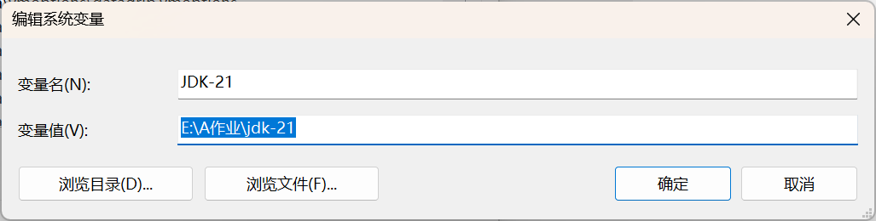

点击新建系统变量名为"CLASSPATH"，变量值为".;%JAVA_HOME%\lib\dt.jar;%JAVA_HOME%\lib\tools.jar;%JAVA_HOME%\lib;"

设置成功后点击确定

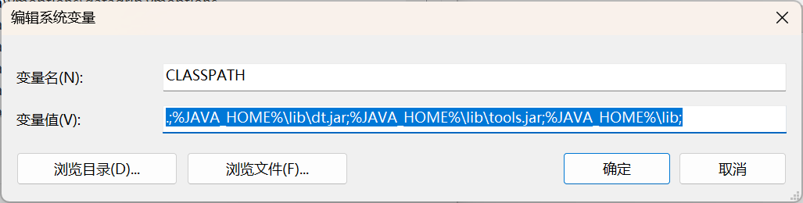

在系统变量中找到Path变量点击进行编辑

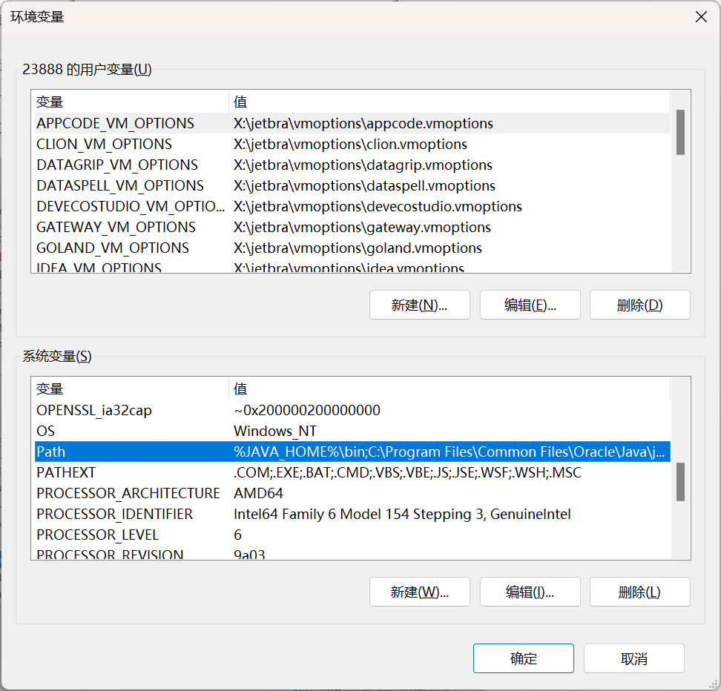

点击新建输入"%JAVA_HOME%\bin"，并将其上移到最上方后确定保存（操作如下）

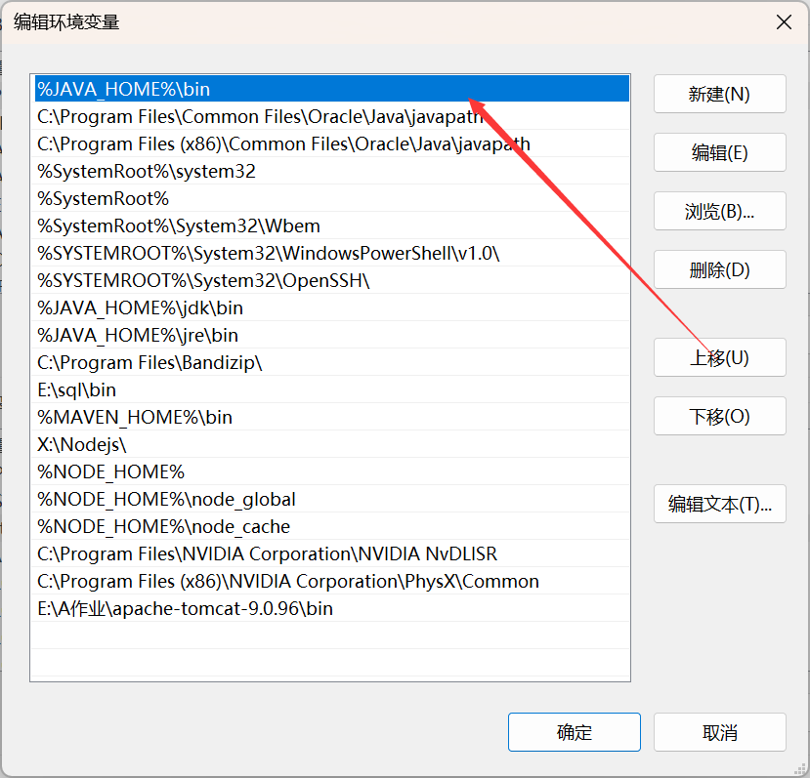

③测试：测试JDK21是否安装成功，打开jdk-21的安装目录，选中资源路径并输入"cmd"打开命令窗口

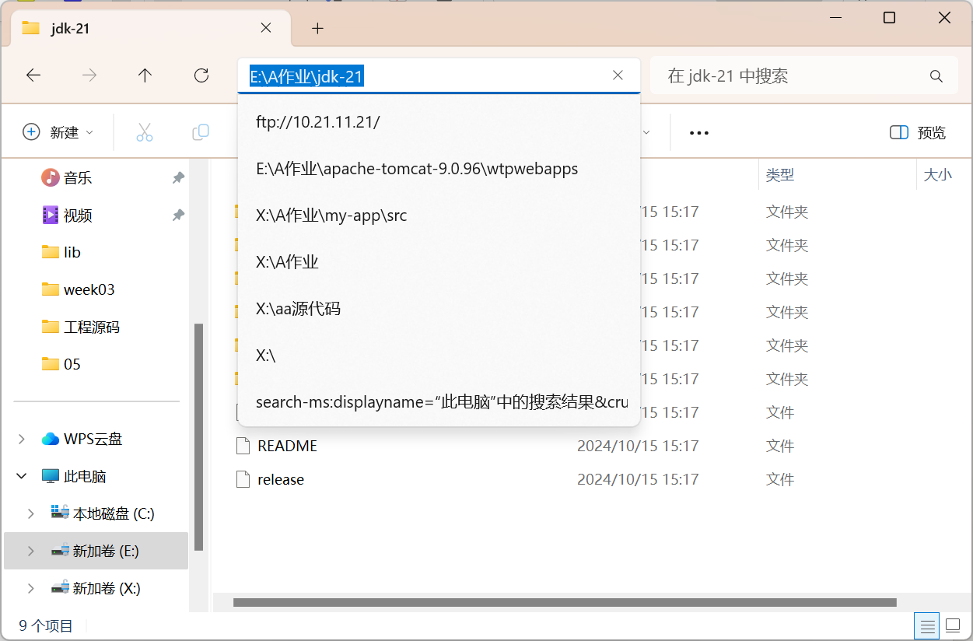

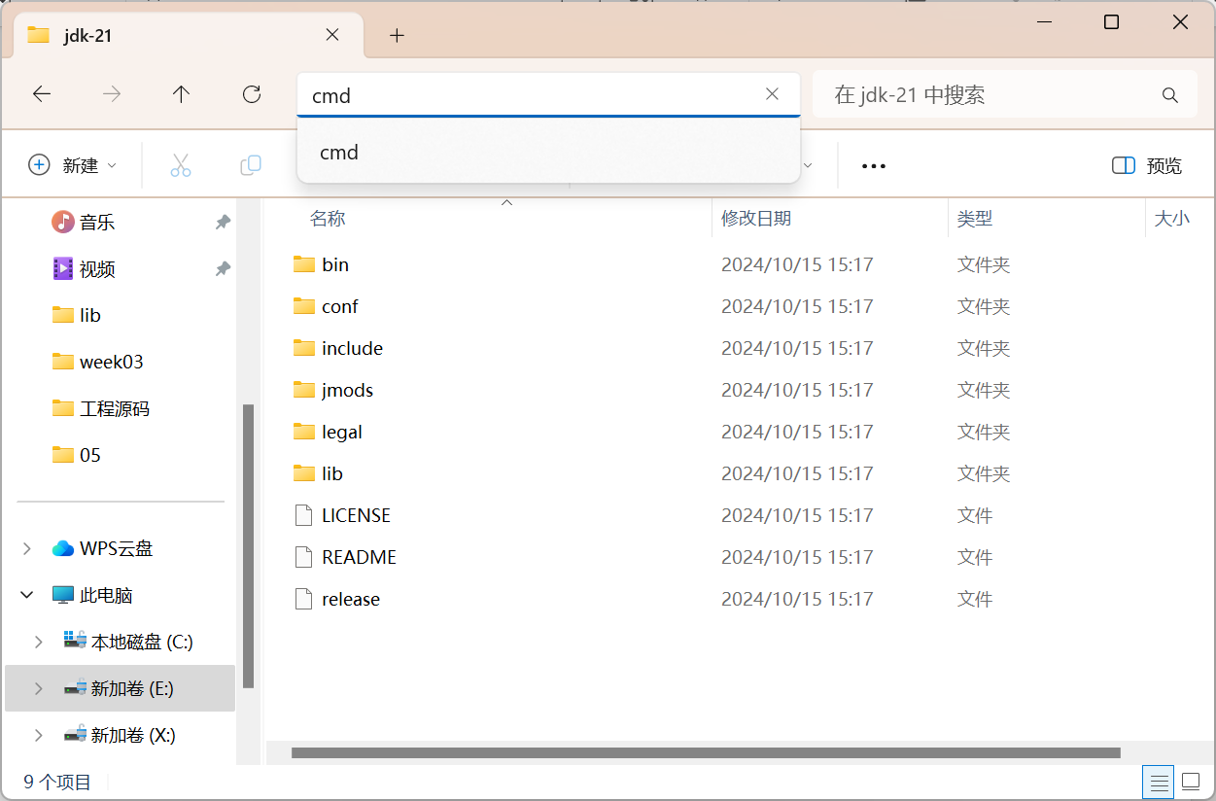

输入"java"，点击回车，输入"java -version"，点击回车出现JDK20的版本信息则表示JDK已经安装成功，如下：

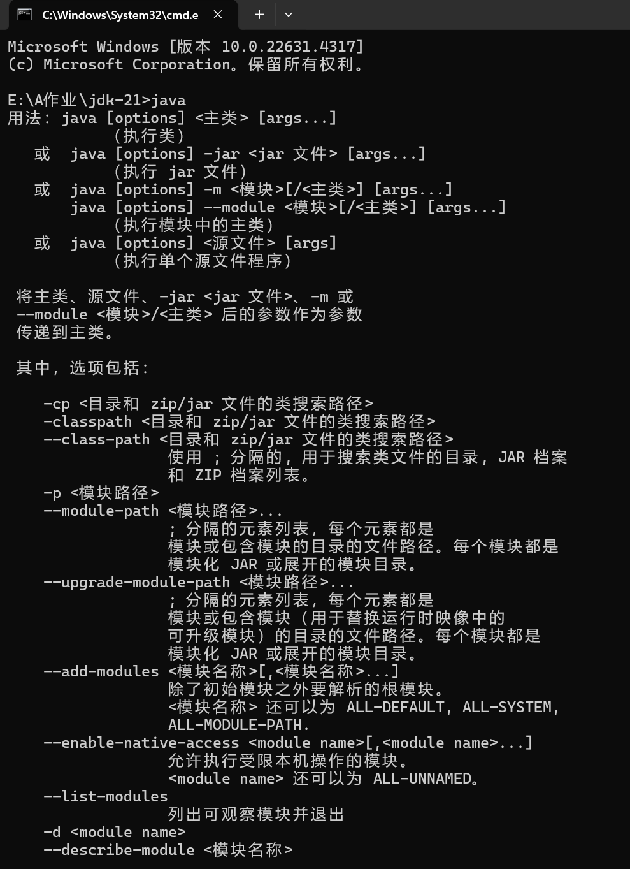

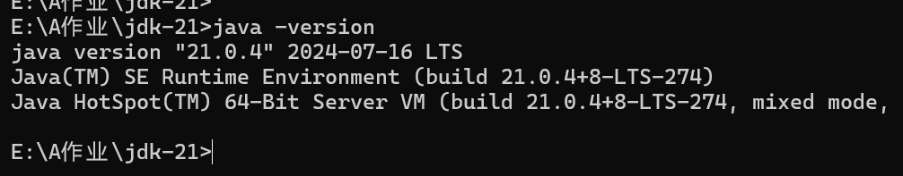

以上就完成了其它相关系统的安装与配置，完成所需的环境配置后，接下来可以运行本项目的随机商城系统。

**3.3本项目文件在Eclipse上的编译**

### **3.3.1导入项目**

下载本团队提供的random-shop.zip文件，解压到相应生产环境中。

打开Eclipse---->点击File---->点击Import... 随后在电脑下找到项目文件夹random-shop

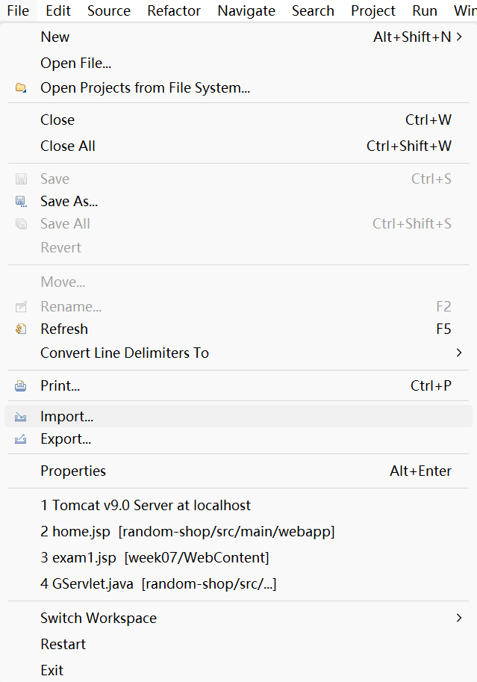

### **3.3.2配置项目环境**

右键项目---->点击Properties---->Java Build Path 确保导入的jar包和配置与如图所示一致：

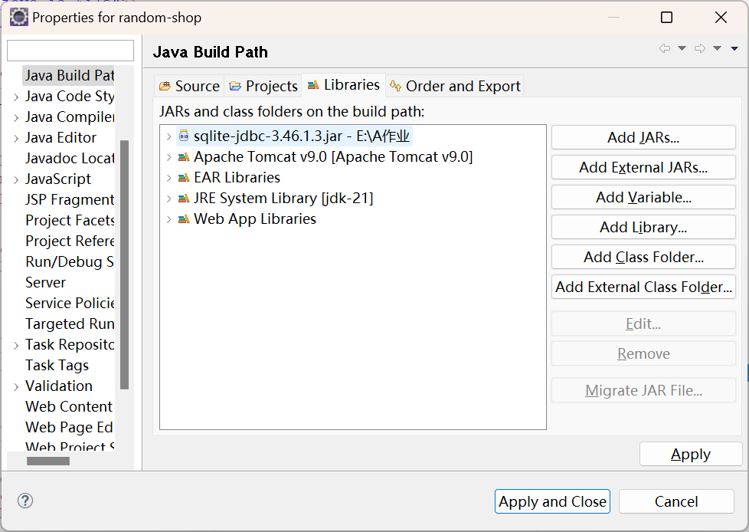

### **3.3.3修改配置文件**

找到项目文件夹下的/random-shop/src/db/random-shop.db文件，右键---->Properties---->复制绝对路径Location

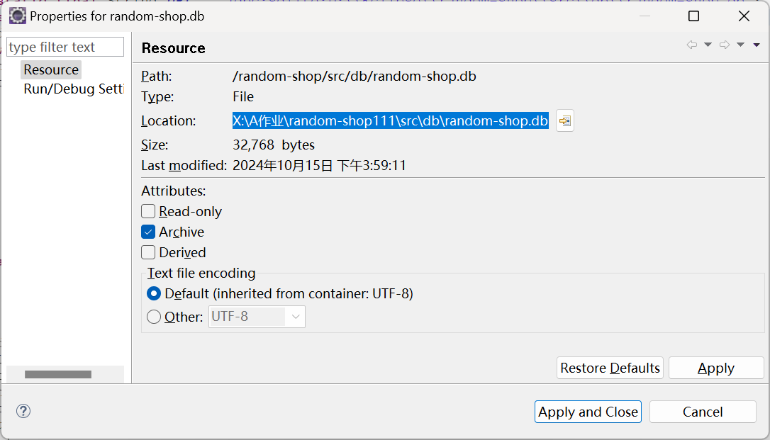

下一步，打开项目文件夹下的\src\main\java\org\random_shop\dao\GoodsDaoImpl.java文件，将引用数据库的路径改为相应环境下的路径。

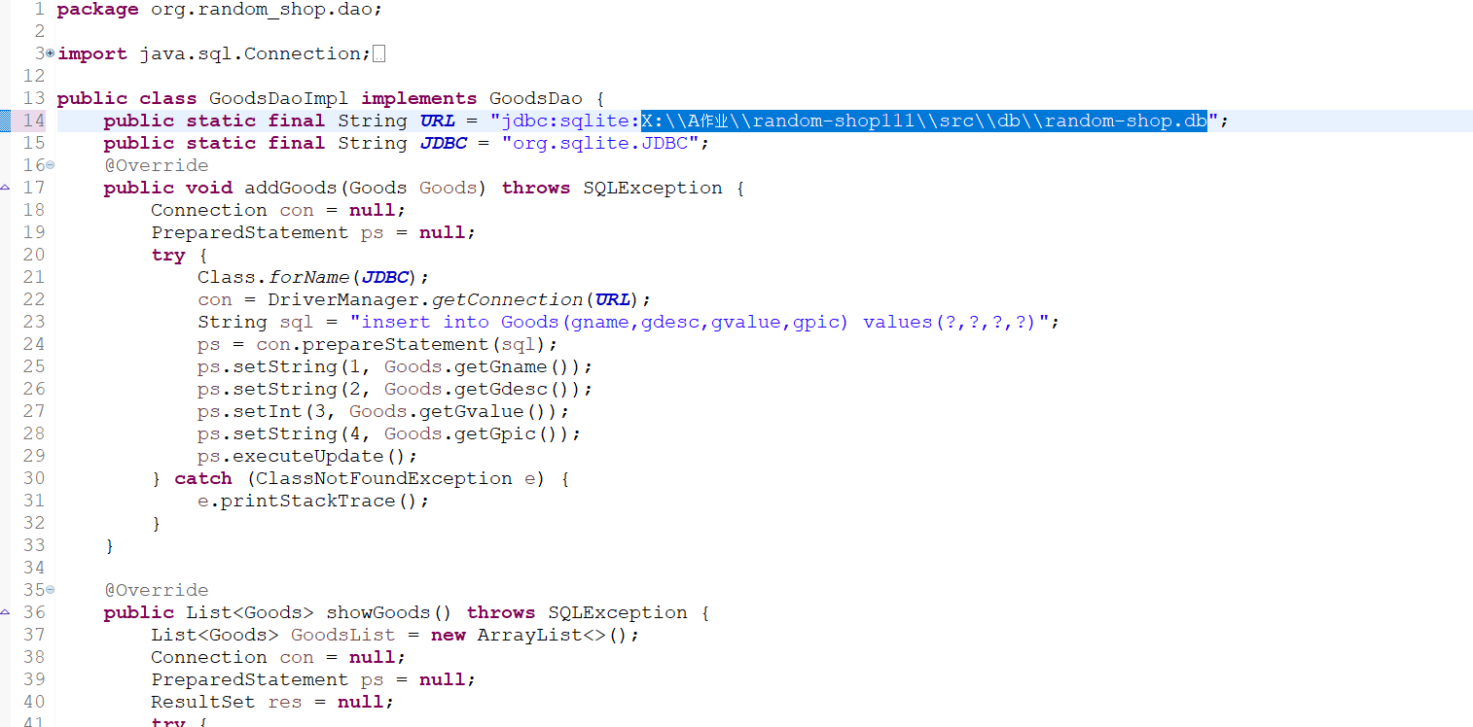

ShelfDaoImpI.java和SellerDaoImpI.java文件同理。

### **3.3.4打开并运行项目主页文件。**

在左侧资源配置栏中找到项目文件夹下的\src\main\webapp\home.jsp文件，右键---->run as---->run on server，使用Tomcat打开项目。

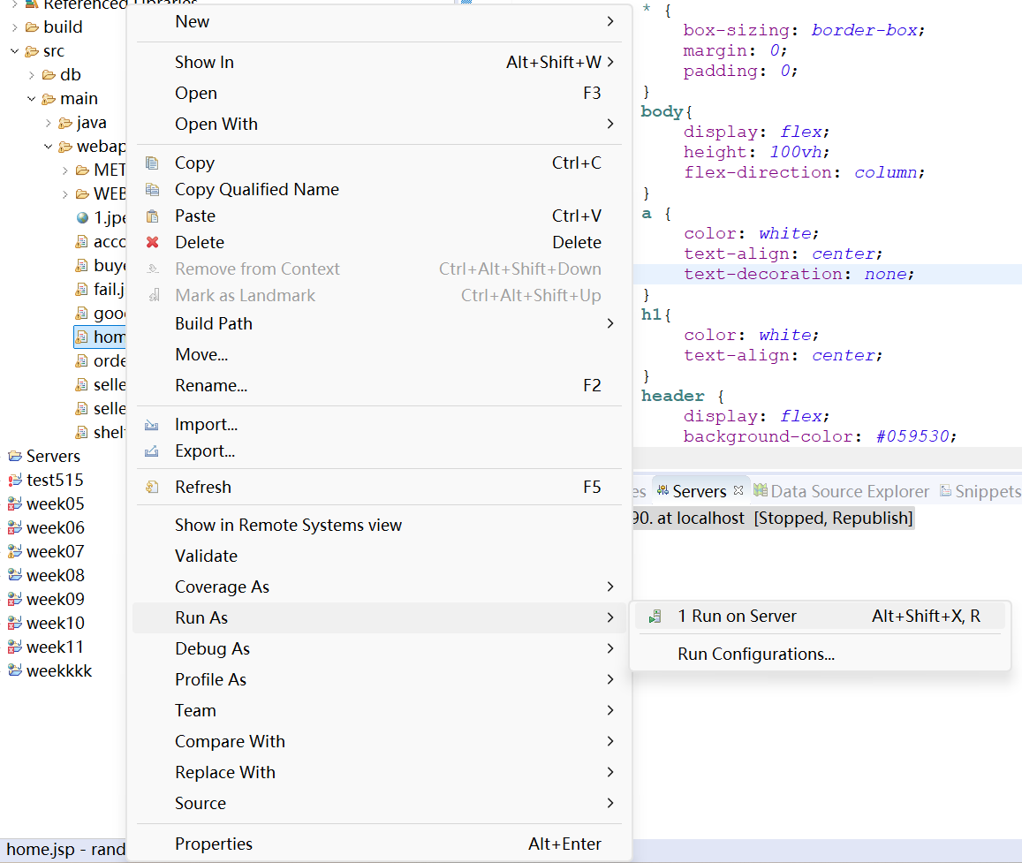

### **3.3.5编译成功**

如果能够运行成功，则跳转到home.jsp页面。

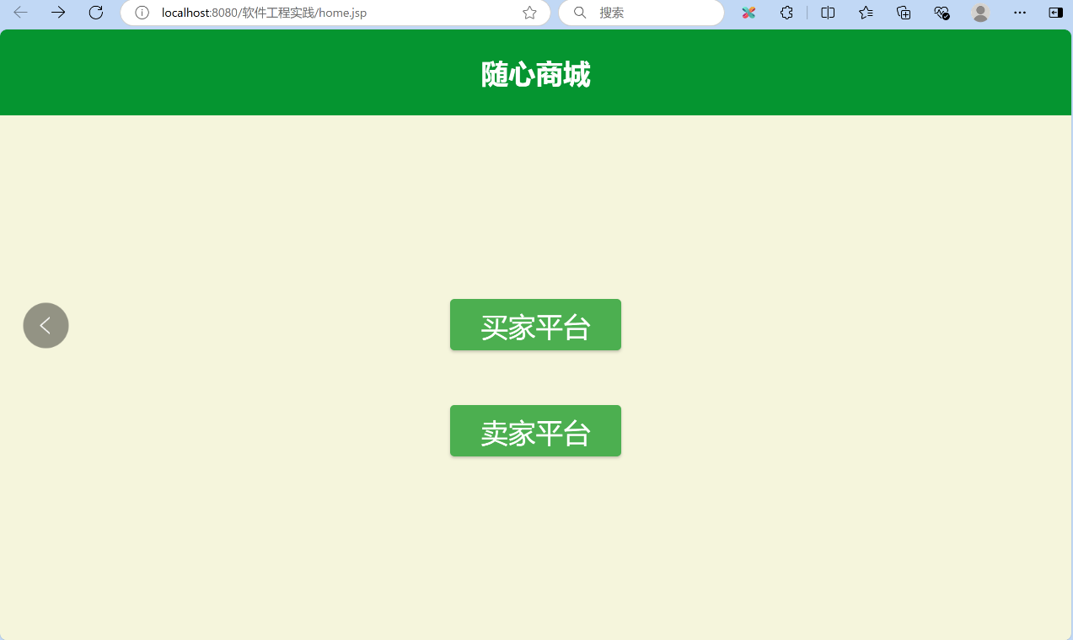

若能够实现跳转，则能够实现项目的基本内容，证明系统基本功能编译成功。

**3.4本项目文件于Tomcat服务器上的部署**

### **3.4.1导入项目**

**打开安装环境下的Tomcat目录，进入\apache-tomcat-9.0.96\webapps文件夹，将本项目中的random-shop.war包放入。如图：**

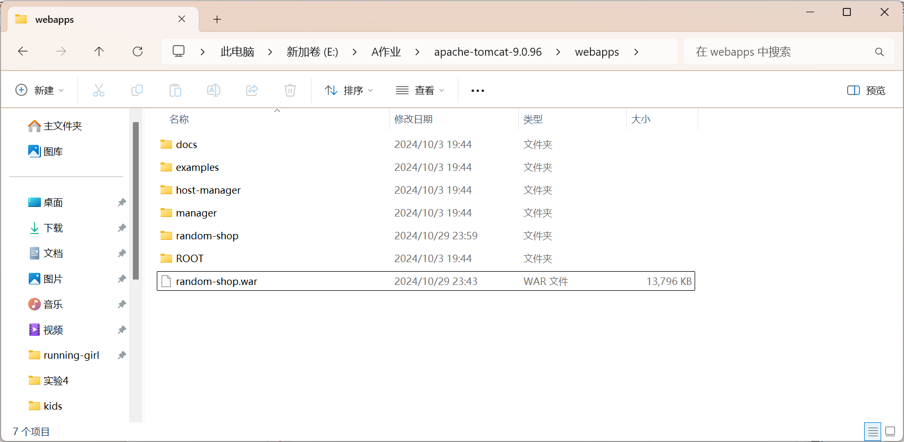

如果WAR文件名与目录名称相同，Tomcat会在解压WAR文件后自动将其部署到对应的目录下

### **3.4.2在Tomcat服务器中打开**

进入Tomcat目录，双击startup.bat，打开Tomcat。

随后在浏览器地址栏输入：

http://localhost:8080/random-shop，以此来实现本项目在Tomcat上的运行。

## 

## **四 注意事项**

每台电脑的配置环境不同，开发团队在安装部署时遇到的问题，请自行搜索解决方法，本手册不提供具体的解决方法。